DOMINGO DE RAMOS – Ciclo C

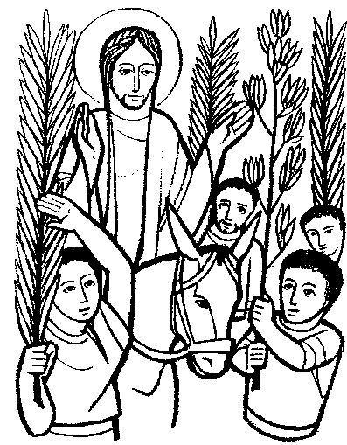

1ª Lectura: Isaías 50, 4-7
Salmo 21
2ª Lectura: Filipenses 2,6-11
Evangelio: Lc 22, 14 - 23, 56

- MONICIÓN DE ENTRADA

Estamos aquí, en ambiente de fiesta y de alegría, para empezar la Semana Santa. Estamos aquí porque creemos en Jesús. El nos ha enseñado a vivir, el nos ha enseñado a amar, él nos ha mostrado a Dios, nuestro Padre. Y ahora, al término de su camino, entra en Jerusalén. Allí, por amor, morirá en una cruz. Y por eso nosotros, agradecidos por ese amor y convencidos de que su muerte es fuente de vida para siempre, lo aclamamos como hicieron aquellos niños que salieron a recibirle en Jerusalén con sus ramos y palmas. Con muchas ganas de vivir con El, con mucha fe en El, salimos a la calle, entonando cantos y acompañando a nuestro Señor.

- RITO DE BENDICIÓN DE RAMOS

En el nombre del Padre......

Lectura del Evangelio San Lucas 19, 28-40

En aquel tiempo, Jesús echó a andar delante, subiendo hacia Jerusalén. Al acercarse a Betfagé y Betania, junto al monte llamado de los Olivos, mandó a dos discípulos, diciéndoles: "Id a la aldea de enfrente; al entrar, encontraréis un borrico atado, que nadie ha montado todavía. Desatadlo y traedlo. Y si alguien os pregunta: "¿Por qué lo desatáis?", contestadle: "El Señor lo necesita". Ellos fueron y lo encontraron como les había dicho. Mientras desataban el borrico, los dueños les preguntaron: "¿Por qué desatáis el borrico?" Ellos contestaron: "El Señor lo necesita." Se lo llevaron a Jesús, lo aparejaron con sus mantos y le ayudaron a montar.
Según iba avanzando, la gente alfombraba el camino con los mantos. Y, cuando se acercaba ya la bajada del monte de los Olivos, la masa de los discípulos, entusiasmados, se pusieron a alaba¡ a Dios a gritos, por todos los milagros que habían visto, diciendo: "¡Bendito el que viene como rey, en nombre del Señor! Paz en el cielo y gloria en lo alto."
Palabra de Dios.

Bendición de los ramos (Según rito)

Oremos: Dios todopoderoso y eterno, santifica con tu + bendición estos ramos, y, a cuantos vamos a acompañar a Cristo aclamándolo con cantos, concédenos entrar en la Jerusalén del cielo, por medio de él. El, que vive y reina por los siglos de los siglos. Amén.

Procesión de entrada cantando

DOMINGO DE RAMOS
EUCARISTIA DOMINICAL

- MONICIÓN DE ENTRADA

Ya estamos. Hemos llegado. Son los días santos, inmensos, impresionantes: días cargados de misterio de dios, del amor: un hombre entrega toda su vida en favor de los demás. al final de los días se nos dirá que él es el camino, la puerta de la pascua, de la liberación.
El Domingo de Ramos es la puerta de esta semana cargada de fuerza y de significado. Hoy aclamamos a Cristo Jesús: él es nuestro salvador, el Mesías. Los próximos días, junto a María, habrá que acompañarle para descubrir en profundidad su forma de vivir, de entregarse e, incluso, de morir.

- MONICIÓN DE LAS LECTURAS

En la primera lectura vamos a oír al profeta Isaías que nos hablará anticipadamente de la figura de Jesús, de su entrega total y su victoria sobre la muerte. En la segunda lectura oiremos como Jesús aceptó esta notable humillación recordada por el himno, más que haciéndose hombre, "encarnándose", viviendo día tras día la existencia humana, y aceptando sus limitaciones concretas, especialmente la de la muerte. En el Evangelio de según San Lucas. Nos contará la Pasión de nuestro Señor, lo escucharemos con el corazón lleno de agradecimiento por su fidelidad.

- ORACIÓN UNIVERSAL

Jesús, viene en el nombre del Señor a anunciarnos la salvación. Su muerte en cruz es el camino a la resurrección. Le presentamos nuestras peticiones:

- Por todos los que sufren, para que se sientan confortados por la Pasión de Cristo. Roguemos al Señor.

- Para que nosotros sepamos perdonar y sufrir con paciencia, como Cristo perdonó y sufrió en su Pasión. Roguemos al Señor.

- Por todos los pecadores, para que confíen siempre en el perdón y en la misericordia de Dios. Roguemos al Señor.

- Para que estemos siempre atentos al dolor y al sufrimiento de los demás, que es como la continuación de la Pasión de Cristo. Roguemos al Señor.

- Para que el Señor regale nuevos pastores a su Iglesia, que anuncien su Palabra por el mundo. Roguemos al Señor.

- Por los que estamos aquí celebrando la Eucaristía. Para que la Semana Santa nos haga crecer en la fe, la esperanza y el amor. Roguemos al Señor.

- MONICIÓN DE DESPEDIDA

Hemos comenzado la Semana Santa. Unos días que resonarán dentro de nosotros y que hemos preparado en este largo tiempo cuaresmal. Jesús ha entrado en Jerusalén, nosotros con El. Durante estos días, seremos convocados de nuevo para seguir, paso a paso, el camino de salvación que Jesús nos abre y lo haremos recordando, especialmente, a todos los sacerdotes que han entregado su vida a la causa del Reino, y junto a ellos, a María, que recordando su Inmaculada Concepción, los sacerdotes la veneran como Madre.

